Presseinformation
»Baselbieter Abgründe« von Barbara Saladin
Meßkirch, Februar 2022

Die bröckelnde Fassade der Schweizer Idylle
Die Baselbieter Autorin Barbara Saladin veröffentlicht den ersten Fall für Hofhund Vasco
Die Zersiedlung des ländlichen Raums hat in den letzten Jahrzehnten stark zugenommen. Hohe Immobilienpreise in den Großstädten lassen viele Familien in die Randbezirke ausweichen, die sukzessive weiter erschlossen werden. Dieses Phänomen nimmt großen Einfluss auf das vorherrschende soziale Gefüge sowie auf das Landschaftsbild. Diese Entwicklung beleuchtet Barbara Saladin in ihrem neuen Kriminalroman »Baselbieter Abgründe«. Ein toter Unbekannter, ein durchtriebener Gemeindepräsident, Verstrickungen zwischen den Dorfbewohnern und andauernde Machtspiele bilden die Zutaten für einen unterhaltsamen Kriminalfall. Mittendrin im Geschehen sind die Bäuerin Lotti, ihre Nichte Mara und Hofhund Vasco. Neben dem eigentlichen Erzählstrang kommt die Handlung auch aus Sicht des Mischlingshundes zum Tragen. Diesen hündischen Fokus verwebt die Autorin gekonnt mit einer personalen Multiperspektive, die das Dorfleben mit all seinen Licht- und Schattenseiten zeigt. Dabei gelingt ihr ein Krimi vom Land mit viel Witz und einem vierbeinigen Ermittler, der das Herz am rechten Fleck trägt.

Zum Buch
Im kleinen Oberbaselbieter Dorf Hinterberg taucht ein Fremder mit undurchsichtigen Absichten auf. Als wenig später seine Leiche gefunden wird, beginnt Hofhund Vasco zu ermitteln. War es ein tragischer Unfall oder Mord? Wer hätte ein Interesse an seinem Tod, und wieso? Zusammen mit Frauchen Lotti und deren Nichte Mara steckt Vasco seine Nase dabei in Dinge, die andere lieber geheim gehalten hätten, und er erkennt: Einige Dorfbewohner haben Dreck am Stecken.

Die Autorin
Barbara Saladin wurde an einem Freitag, den 13. geboren und lebt als freie Journalistin, Autorin und Texterin in einem kleinen Dorf im Oberbaselbiet. Sie schreibt Kriminalromane und Kurzgeschichten, Sach- und Kinderbücher, Reiseführer und Theaterstücke, Artikel und Reportagen. Sie textet, fotografiert, recherchiert, lektoriert, moderiert und organisiert. 2017 erhielt sie den Kantonalbankpreis Kultur.
www.barbarasaladin.ch

Baselbieter Abgründe
Barbara Saladin
345 Seiten
EUR 14,00 [D] / EUR 14,40 [A]
ISBN 978-3-8392-0104-6
Erscheinungstermin: 9. Februar 2022
Kontaktadresse:

Gmeiner-Verlag GmbH
Petra Asprion
Im Ehnried 5
88605 Meßkirch
Telefon: 07575/2095-153
Fax: 07575/2095-29
petra.asprion@gmeiner-verlag.de
www.gmeiner-verlag.de

Cover und Porträtbild zum Download (Verlinkung hinterlegt)

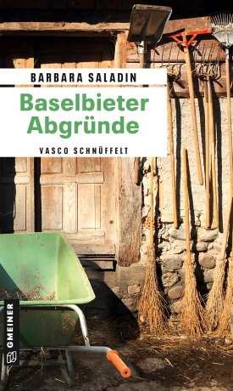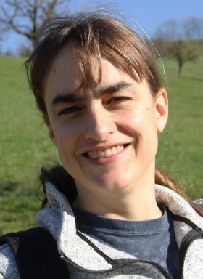
Bildrechte: privat

Anforderung von Rezensionsexemplaren:
- Barbara Saladin »Baselbieter Abgründe«, ISBN 978-3-8392-0104-6

Absender:

^{Redaktion}

^{Ansprechpartner}

^{Straße}

^{Land-PLZ Ort}

^{Telefon / Telefax}

^{E-Mail}

